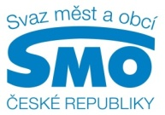
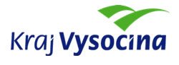
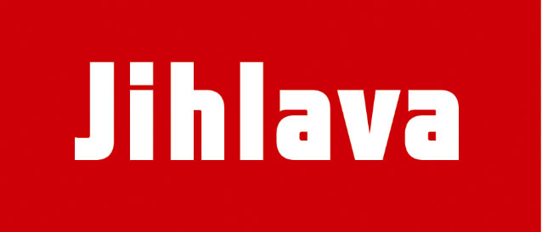

TISKOVÁ ZPRÁVA

Odpady a doprava. Nesourodá témata, která spojují města a obce na Vysočině
Jihlava, 9. dubna 2014

Zúžené pruhy v obou směrech. Tak dnes opět vypadá dálnice D1 na Vysočině. Dostat se do Jihlavy tak pro řidiče často znamená pevné nervy a hodně času. O nervy někdy bývají i veřejné diskuze týkající se odpadů. Odpady energeticky využívat nebo skladovat, to je oč aktuálně běží v Jihlavě. Město zvažuje v tzv. preferendu zjistit, jakému způsobu nakládání s odpady lidé dávají přednost. I o tom se debatovalo během Krajského setkání na Vysočině, které v Jihlavě uspořádal Svaz měst a obcí ČR.

„Nedávno jsme jednali s ministrem životního prostředí Richardem Brabcem a shodli jsme se, že odpadovou legislativu není vhodné odkládat“, říká předseda Svazu měst a obcí ČR Dan Jiránek a dodává: „Svaz přitom jménem svých členů řeší i mnoho dalších témat a o tom, co se v současné době děje a kde, informujeme právě na krajských setkáních, která pořádáme pro starosty a další představitele nejen samosprávy. V kontextu s odpady se mimo jiné hodně diskutuje o výkupu kovů.“ Podle Dana Jiránka stát bohužel nečinně přihlíží, jak krádeže a nelegální výkup kovů ohrožují majetek občanů i obcí a někdy dokonce i jejich zdraví a životy. Razantnějšímu postupu proti zlodějům kovům a nelegálnímu výkupu mimo jiné brání nemožnost vyloučit otvírání nových sběren na území obcí, kde je už nechtějí.

Každý obyvatel Jihlavy v průměru vyprodukoval v loňském roce 282 kilogramů komunálního odpadu, z toho se podařilo vytřídit 82 kilogramů, což je 29 procent. Radnice chce v květnu představit pilotní motivační program, který zvýhodní jihlavské domácnosti, které odpovědně třídí. Primátor Jihlavy Jaroslav Vymazal říká: „Už mnoho let jdeme cestou snižování odpadů a zvyšování recyklace. I když v této oblasti patříme mezi jedno z nejlépe fungujících měst v republice, setkáváme se i s tím, že ve sběrnách odpadů nelegálně končí třeba kolejnice, poklopy od kanálů či kovové části starých elektrospotřebičů, což ohrožuje bezpečnost i životní prostředí. V této souvislosti nám chybí jasná pravidla – legislativa - jak situaci rozumně vyřešit ku prospěchu široké veřejnosti.“

„Na Vysočině si velmi zakládáme na životním prostředí“, říká radní Kraje Vysočina pro oblast regionálního rozvoje Martin Hyský a dodává: „Proto už šestým rokem každoročně vyhlašujeme akci Čistá Vysočina spojenou s jarním úklidem přírody. Letos v březnu do terénu vyrazilo na 18 tisíc dobrovolníků, kteří až do 14. dubna čistí především okolí silnic, veřejná prostranství a parky. Loni tímto způsobem lidé napytlovali 95 tun odpadu.“ Zatímco prvního ročníku „Čisté Vysočiny“ se v roce 2009 zúčastnilo 6 000 lidí, o rok později jich bylo už 14 500. Za dobu existence akce veřejnost přírodu zbavila celkem 361 tun odpadu.

Zlepšit životní prostředí lze také s pomocí evropských dotací. I ty jsou jedním z témat Krajského setkání na Vysočině. A to jak běžící projekty financované z Evropské unie zaměřené na města a obce, kdy některé z nich realizuje přímo Svaz, tak chystané programy pro období 2014+. Města a obce na Vysočině v této souvislosti mimo jiné trápí pomalé vyřizování žádostí ze Státního fondu životního prostředí, složitá orientace v evropských programech i související dotační byrokracie. Pravidla pro čerpání evropských dotací v předchozím období nebyla podle nich šťastně nastavena. Svaz se proto snaží o zjednodušení systému a díky jeho úsilí má být v novém období 2014-2020 například jen osm operačních programů a peníze by se měly rozdělovat jiným způsobem. Zřejmě však nebude možné čerpat dotace na místní komunikace. Proto je vhodné na takové projekty co nejvíce využít končící programovací období.

Města a obce poukazují také rostoucí administrativní zátěž, kdy nejen malé obce mají velké obavy z připravovaného centrálního registru smluv.„Ve středu 9. dubna se v Poslanecké sněmovně uskuteční seminář s názvem "Územní samospráva a povinné zveřejňování smluv,“ říká člen předsednictva Svazu měst a obcí ČR Antonín Lízner a dodává: „Budou se na něm probírat nedostatky připravovaného zákona a návrhy, jak situaci zlepšit. Je třeba zdůraznit, že Svaz se nebrání transparentnímu zveřejňování smluv, nicméně trvá na tom, že by se některé informace zveřejňovat vůbec neměly – kvůli bezpečnosti lidí či postavení na trhu firem zřizovaných veřejnou správou. Při zveřejňování všech obchodních závazku by totiž veřejné právnické subjekty byly snadnou kořistí pro konkurenci.“

Pro další informace kontaktujte:
- Štěpánka Filipová, Svaz měst a obcí ČR, mediální zastoupení, mobil: 724 302 802, e-mail: filipova@smocr.cz
- Radek Tulis, Magistrát města Jihlava, tiskový mluvčí, mobil: 603 869 596, e-mail: radek.tulis@jihlava-city.cz
- Jitka Svatošová, Krajský úřad kraje Vysočina, tisková mluvčí, mobil: 724 650 123, e-mail: svatosova.j@kr-vysocina.cz

O Svazu měst a obcí ČR:
Svaz měst a obcí České republiky je celostátní, dobrovolnou, nepolitickou a nevládní organizací, založenou jako zájmové sdružení právnických osob. Členy Svazu jsou obce a města. Svaz měst a obcí ČR je partnerem pro vládní i parlamentní politickou reprezentaci. Podílí se na přípravě a tvorbě návrhů legislativních i nelegislativních opatření v oblastech týkajících se kompetencí obcí. Činnost Svazu je založena především na aktivitě starostů, primátorů a členů zastupitelstev obcí a měst, kteří se nad rámec svých povinností věnují i obecným problémům samosprávy. V současné době Svaz sdružuje kolem dvou a půl tisíce měst a obcí. Více na www.smocr.cz

